扒一扒胆固醇的冤屈血泪史
2015-04-03
作者：新浪微博@咪哩喵了个呜
个人介绍
本科就读于清华大学化学工程与工业生物工程专业，毕业后在美国弗吉尼亚大学攻读化学工程博士学位，主要研究方向为蛋白质药物纯化。现在AbbVie公司任Sr Scientist，负责抗体靶向抗癌药物的过程研发。爱好健身，摄影，DIY，捣鼓好吃的以及到处乱逛，关注健康和营养，相信饮食和生活习惯是最好的药物。


2015年2月，美国政府出台了最新的《美国居民膳食指南》，其中最引人注意的，则是从1977年开始就在该指南中出现的对于膳食中摄入胆固醇的限制——每日不超过300mg，被取消了。这让当时正在边吃午饭边刷手机的喵扔了叉子拍案叫好。长久以来，胆固醇都被认为是导致心血管疾病的罪魁祸首，让人避而不及。“一天不要超过一个鸡蛋黄”已经是众所周知的“常识”，市面上各种健康食品也都用“零胆固醇”作为宣传的手段。然而这次《美国居民膳食指南》的改变，相信会让不少比较关注自己健康的人有些困惑：胆固醇到底是好是坏，到底该不该吃呢？下面就听喵来八一八胆固醇的心酸血泪。
胆固醇：你是谁，从哪里来，要到哪里去？
胆固醇（Cholesterol）是一种类固醇，主要在肝脏中合成，参与并调节许多体内生理活动，例如促进细胞修复，维生素D的吸收，包括性激素在内的各种激素合成，体内水盐平衡，胆汁合成（脂肪的消化吸收），改善大脑功能以及提高血清素（“快乐”激素）水平。换句话说，没有胆固醇，我们的身体将无法实现自我修复，激素水平会发生紊乱，容易脱水，无法吸收必需的营养成分，大脑功能衰退并且时刻感觉非常不爽……这日子根本没法过嘛！所以，胆固醇对于人类来说，是非常重要的。
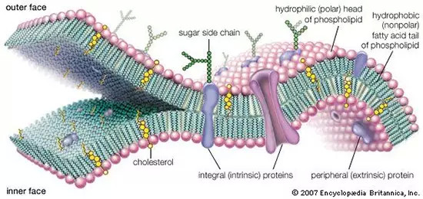
人体对胆固醇的需求量大约为每天1100 – 1700 mg，其中大约25%（~300 – 500mg）来自于膳食摄入，其余的75%（~800 – 1200mg）是由身体内细胞合成的，其中由肝脏细胞合成的占20%左右。而通过膳食摄入的胆固醇中，超过50%是无法被肠道吸收的胆固醇酯（喵估计是由于分子侧链个头太大没办法进入肠上皮细胞@_@），因此，膳食摄入的胆固醇量只占身体每日所需胆固醇量的很小一部分，加上身体自身强大而神奇的反馈调节能力，可以根据摄入的胆固醇量精密调整自身的合成量，从而保证细胞内胆固醇维持在一个非常稳定的水平。总而言之，膳食中摄入的胆固醇量对体内胆固醇含量没有明显影响。所以2015年的《美国居民膳食指南》取消了对膳食胆固醇的限制就可以理解了。
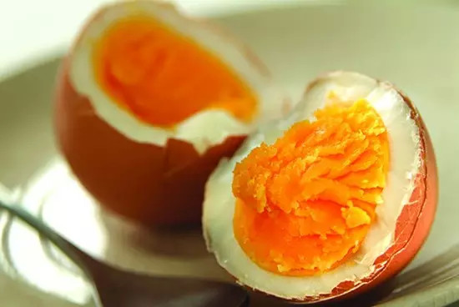
胆固醇在体内被合成或者吸收之后，首先被运送到哪里呢？自然是人体最重要的部分——心脏。也就是说，胆固醇首先要满足心脏的需求后才会供给身体其他部分。另一方面，大脑只占身体2%的重量，却有着全身25%的胆固醇，可想而知，如果体内胆固醇水平不足对心脏和大脑的功能将会有严重的影响。
一个“七国研究”引发的数十年冤屈
既然胆固醇对人体有着这么多重要的作用，那为什么还会被扣上“阻塞血管，导致心脏病”的罪名呢？这故事要从1856年德国病理学家Rudolf Virchow首先提出胆固醇在血管壁的堆积导致心血管疾病的假设说起。1913年沙皇俄国病理学家Nikolai Anitschkow发现被喂食胆固醇的兔子出现了血管斑块（拜托，人家兔子吃了那么多年草突然被你喂胆固醇可不是会整个兔子都不好了嘛！）。而1951年George Duff和Dardner Mc Millian发表的“Lipid Hypothesis（脂质假说）”最终给胆固醇扣上了坏人的帽子。不过事情还没有完结，一个名叫Ancel Keys的美国科学家发表了对七个国家居民膳食组成的调查，得出结论膳食摄入的胆固醇和脂肪量与心脏病发病率呈正相关！这便是著名的“Seven Countries Study（七国研究）”，并且在1956年被美国心脏协会（American Heart Association）作为宣传膳食胆固醇和脂肪导致心脏病的根据，可是，他们好像忘记告诉大家，当初Ancel的研究其实调查了22个国家，但是其余15个国家的数据点不知道为啥就莫名其妙的失踪了呢……
血清胆固醇：衡量心血管健康的有效标准吗？
血清胆固醇含量目前是衡量心血管健康的重要手段，相信大多数人都能熟练的说出血清胆固醇分为高密度脂蛋白胆固醇（HDL），又称“好胆固醇”，和低密度脂蛋白胆固醇（LDL），又称“坏胆固醇”。如果血清胆固醇结果超过某一范围，大多数医生就会非常紧张的告诉你：“你必须想办法降低你的胆固醇，否则心脏病发病几率就会升高！”接下来就会给你开一种他汀类药物（statin）并且告诉你要坚持服用，就会看到血清胆固醇指标降低到理想水平。很多年以来这个标准一直被忠实的执行着，而越来越多的人也因为“过高”的胆固醇水平而常年服用他汀类药物。这样看来，似乎降低血清胆固醇水平，特别是低密度脂蛋白胆固醇（LDL）就应该可以降低心脏病发病几率。然而，2009年一项针对136905个因为心脏病入院的病人的研究显示，这些病人的血清胆固醇平均值处于正常范围，而其中几乎一半的病人LDL水平也在正常范围之内。而与此同时，有50%死于突然心脏病发作的病人有着正常的血清胆固醇指标。哎呦，这么看来好像胆固醇水平正常也不一定就说明心脏健康状况良好。而另一方面，有许多血清胆固醇测试结果为“高胆固醇”范围的人，CT钙扫描结果却显示心血管没有任何斑块沉积，也就是说没有任何阻塞的危险。2011年发表的一项历时10年，针对52087个不同年龄阶段女性的研究甚至表明，检测出“高胆固醇”水平（>270mg/dL）的女性，相比于“正常到低胆固醇”水平（<193mg/dL）的女性，死于心脏相关疾病的概率要降低接近30%。
胆固醇替谁背了黑锅？
看到这里有人会说：“喵啊，你刚才说血清胆固醇并不是反映血管阻塞情况的有效指标，可是阻塞的血管壁上又确实堆积着胆固醇啊？而且确实有很多心脏病患者血清胆固醇，特别是LDL水平很高啊？”这是没错的，但是请记住，出现在犯罪现场并不意味着你就是凶手。糊涂了？别急，听喵继续给你八~
我们比较关注的血清胆固醇主要有之前提到的高密度脂蛋白胆固醇（HDL-cholesterol）和低密度脂蛋白胆固醇（LDL-cholesterol），另外还有极低密度脂蛋白胆固醇（VLDL-cholesterol）。VLDL在肝脏中被合成后，所携带的脂类有80%是甘油三酯（就是脂肪被消化后形成的小分子，也是验血检查中会出现的一个指标），以及少量胆固醇。VLDL通过血管向肌肉细胞输送甘油三酯以供能，当“卸载”甘油三酯之后，VLDL的体积会变小，形成两种不同的LDL：一种个头相对较大，密度较小；另一种个头相对较小，密度较大。虽然两种LDL都以携带胆固醇为主，但是由于体积的差别，个头较小的LDL可以进入血管壁的细胞间隙并且卡在那里，当携带氧原子的血红细胞流经的时候，这些LDL就会被氧化，引起体内炎症反应。而个头较大的LDL无法进入细胞间隙，所以一般会在血液中顺利流动，向身体其他部分运送胆固醇，并且其水平在很大程度上受基因的控制。因此，只有个头较小，密度较大的LDL才是我们通常说的“坏胆固醇”，而个头较大的LDL水平并没有明显危害。
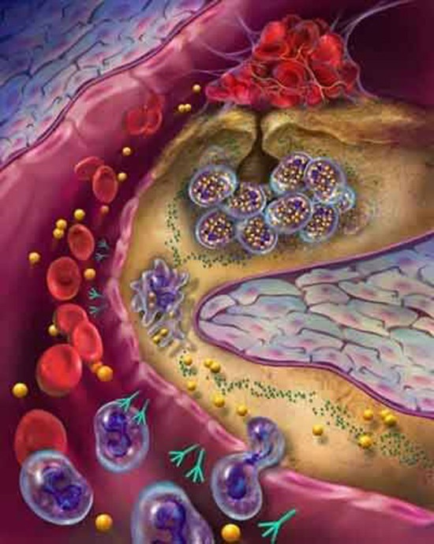
当个头较小的LDL卡在血管壁并被氧化后，就轮到我们的“好胆固醇”HDL出场了。由于HDL的个头非常小，所以可以同样进入细胞间隙，但不会被卡住，因此HDL可以有效清理血管壁上沉积的LDL，而被成为“血管清道夫”。可想而知，如果血管壁上沉积的被氧化LDL过多，或者血液中HDL水平太低，血管内炎症无法及时得到消除，此时身体的免疫系统就会启动，向炎症部分输送巨噬细胞来吞噬这些被氧化LDL。当这些吞噬了LDL的巨噬细胞的积累量到达一定程度之后，又会被进一步转化成泡沫细胞（foamcell）,而泡沫细胞则很容易附着在血管壁，形成血管斑块，久而久之，降低血管直径，导致血管阻塞。
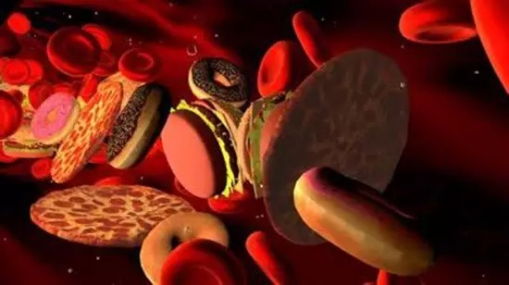
从上面的过程可以看出，VLDL转化成个头较小的LDL比例过高是导致血管阻塞的重要原因，那么这个转化比例又受什么影响呢？想一想我们一直没有讨论过的一个血检指标——甘油三酯。当体内甘油三酯含量较高的时候，VLDL更倾向于转化为个头较小的LDL。另一方面，血液中过高的胰岛素水平也会加速巨噬细胞向泡沫细胞的转化，同时增加泡沫细胞的粘附性，使之更容易沉积在血管壁上。而导致甘油三酯和胰岛素水平过高的主要因素，则是饮食中过多的碳水化合物摄入，过度刺激胰岛素分泌，同时糖原水平超过了肌肉和肝脏细胞的储存能力，使多余的糖原进一步转化为甘油三酯。
浅谈他汀类药物
上世纪90年代中期，辉瑞制药（Pfizer）开发了第一个他汀类药物立普妥（Lipitor），旨在降低血清胆固醇水平。到现在，许多大型制药公司都拥有自己相应的他汀类药物，整个他汀类药物工业大概价值$290亿。在美国，凡是血胆固醇水平超过200mg/dL的人都会被建议服用他汀类药物。然而，他汀类药物的副作用，包括肌肉疼痛，虚弱无力，长期疲劳，肌腱炎症，消化系统问题，血糖升高，记忆力衰退等等则被默默的忽视了。他汀类药物降低血胆固醇的主要原理是作用于肝脏细胞，人为的减少胆固醇的合成。但是正如最开始所说，胆固醇对正常的生理活动有着至关重要的作用，人为降低其合成量确实可以实现总胆固醇和LDL水平降低，但是同时，HDL水平和辅酶Q-10的合成也会显著减少，从而降低人体对抗炎症和抗氧化的能力，以及胰岛素敏感性。这个月刚刚发表的两篇文章分别指出，他汀类药物有可能导致二型糖尿病发病率增加46%，同时甚至有可能促进心血管疾病的产生。他汀类药物也会严重影响线粒体活性，从而降低人体对能量物质的利用能力，使人经常感到疲劳。另一方面，被人为降低的胆固醇合成量会导致大脑无法得到足够的胆固醇供应，从而引起大脑功能衰退。但是由于他汀类药物的副作用出现的时间对于不同个体来说差别很大，同时很多服用者已经进入中老年，所以这些副作用往往被归咎为年龄作用。仅仅通过一个并不一定是评估心血管健康的血清胆固醇测试，和一个没有充分考虑个体差异性的“胆固醇正常范围”，就给成千上万的人服用他汀类药物，而完全不顾及上述所说已经被许多研究报告过的副作用，喵个人认为这并不是一种合理的做法。
胆固醇在经历了几十年的白眼之后终于得到平反，这是一个很大的进步，而同时，也提醒我们，现在我们深信不疑的理论，也许在十年之后会有一半都被证明是错的。相信科学，不代表只看到已有的结论，而不去关注最新的研究进展，更不代表盲目相信权威。要记得，权威曾经嘲笑过达尔文，也烧死了布鲁诺。
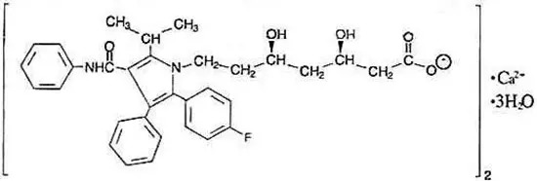
Take Home Messages
（给家庭的一些建议）
胆固醇是人体进行正常生理活动所必不可少的营养物质；
人体内胆固醇大部分是自身合成的，膳食摄入的胆固醇量对体内胆固醇总量没有直接影响，没有必要限制胆固醇的摄入；
血清胆固醇水平并不是预测心血管健康的有效手段；
心血管疾病从根源上是由体内炎症导致，这一点与碳水化合物摄入量以及胰岛素水平有重要联系；
他汀类药物通过降低胆固醇水平从而预防心血管疾病的理论没有被有效证实，而其副作用可能导致严重的代谢疾病。
[1] Peter Attia. The straight dope on cholesterol.http://eatingacademy.com/nutrition/the-straight-dope-on-cholesterol-part-iApril 2012.
[2] Sachdeva, A., Cannon, C.P., Deedwania, P.C., Labresh, K.A.,Smith, S.C. Jr, Dai, D., Hernandez, A., Fonarow, G.C. (2009). Lipidlevels in patients hospitalized with coronary artery disease: ananalysis of 136,905 hospitalizations in Get With The Guidelines. AmHeart J., 157(1):111-117.
[3] Petursson, H., Sigurdsson, J., Bengtsson, C., Nilsen, T.,Getz, L. (2012). Is the use of cholesterol in mortality riskalgorithms in clinical guidelines valid? Ten years prospective datafrom the Norwegian HUNT 2 study. J. Eval Clin Pract. 18(1):159–168.
[4] Mark Sisson. (2012). The Primal Blueprint. Primal Nutrition,Inc. p. 81-87.
[5] Liang, C.P., Han, S., Senokuchi, T., Tall, A. (2007). Themicrophages at the crossroads of insulin resistance andatherosclerosis. Circulation Research. 100: 1546-1555.
[6] Jimmy Moore. (2013). Cholesterol Clarity. Victory BeltPublishing Inc.
[7] Cederberg, H., Stancakova, A., Yaluri, N., Modi, S.,Kuusisto, J., Laakso, M. Increased risk of diabetes with statintreatment is associated with impaired insulin sensitivity andinsulin secretion: a 6 year follow-up study of the METSIM cohort.Diabetologia. Mar 10th, 2015.
[8] Okuyama, H., Langsjoen, P., Hamazaki, T., Ogushi, Y., Hama,R., Kobayashi, T., Uchino, H. (2015). Statins stimulateatherosclerosis and heart failure: pharmacological mechanisms.Expert Rev. Clin. Pharmacol. 8(2): 189-199.

